АДМИНИСТРАЦИЯ  МУНИЦИПАЛЬНОГО РАЙОНА «ПЕЧОРА» | 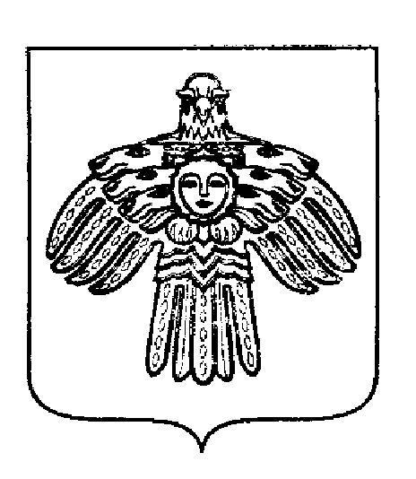 | «ПЕЧОРА»  МУНИЦИПАЛЬНÖЙ РАЙОНСА  АДМИНИСТРАЦИЯ
ПОСТАНОВЛЕНИЕ
ШУÖМ

« 29 » июня 2016 г.  г. Печора, Республика Коми |  | № 634

О внесении изменений в постановление главы муниципального района – руководителя администрации от 21 сентября 2009 г. № 1622

администрация ПОСТАНОВЛЯЕТ:

1. Внести изменения в постановление главы муниципального района – руководителя администрации от 21 сентября 2009 г. № 1622 «О системе оплаты труда работников муниципальных образовательных организаций»:
1.1.Приложение 3 выплаты компенсационного характера работникам государственных образовательных организаций Республики Коми дополнить пунктом 10 следующего содержания:
«10. В случае если после установления доплаты молодой специалист был призван на военную службу или направлен на альтернативную гражданскую службу, осуществлял уход за ребенком в возрасте до полутора лет, период осуществления доплаты, определенный в соответствии с пунктами 6, 7, 8, 9 настоящего приложения, продолжается со дня прекращения указанных событий.».
2. Настоящее постановление вступает в силу со дня подписания, и подлежит размещению на официальном сайте администрации муниципального района «Печора».

Глава администрации | А.М. Соснора

